四 川 大 学 计 算 机 学 院、软 件 学 院
实 验 报 告
学号： 姓名： 专业： 班级：06 第 14 周
课程名称 | 微机系统与接口技术实验 | 实验课时 | 3
实验项目 | 8255 并行接口实验 | 实验时间 | 2022-5-24
实验目的 | 1. 学习并掌握 8255 的工作方式及其应用。  2. 掌握 8255 典型应用电路的接法。  3. 掌握程序固化及脱机运行程序的方法。
实验环境 | PC 机一台，TD-PITE 实验装置一套。  Windows 7
实验内容（算法、程序、步骤和方法） | - 实验要求  基本输入输出实验。编写程序，使 8255 的 A 口为输入，B 口为输出，完成拨动开关  到数据灯的数据传输。要求只要开关拨动，数据灯的显示就发生相应改变。  - 实验原理  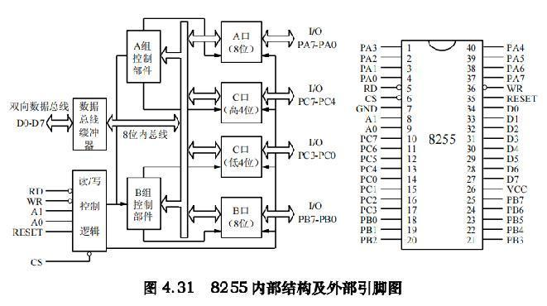  并行接口是以数据的字节为单位与 I/O 设备或被控制对象之间传递信息。CPU 和接口之间的数据传送总是并行的，即可以同时传递 8 位、16 位或 32 位等。8255 可编程外围接口芯片是 Intel 公司生产的通用并行 I/O 接口芯片，它具有 A、B、C 三个并行接口，用+5V 单电源供电，能在以下三种方式下工作：方式 0--基本输入/输出方式、方式 1--选通输入/输出方式、方式 2--双向选通工作方式。8255 的内部结构及引脚如图 4.31 所示，8255 工作方式控制字和 C 口按位臵位/复位控制字格式如图 4.32 所示。  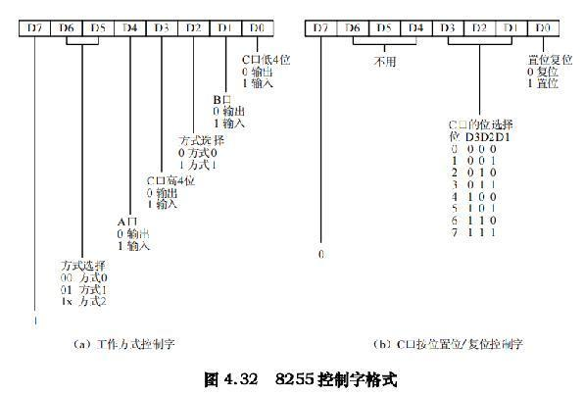  8255 实验单元电路图如图 4.33 所示：  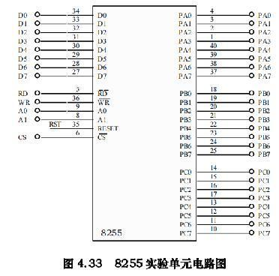  - 实验步骤  本实验使 8255 端口 A 工作在方式 0 并作为输入口，端口 B 工作在方式 0 并作为输出口。  用一组开关信号接入端口 A，端口 B 输出线接至一组数据灯上，然后通过对 8255 芯片编程来实现输入输出功能。具体实验步骤如下述：  （1）实验接线图如图 4.34 所示，按图连接实验线路图。  （2）编写实验程序，经编译、连接无误后装入系统。  （3）运行程序，改变拨动开关，同时观察 LED 显示，验证程序功能。  （4）点击‚调试‛下拉菜单中的‚固化程序‛项，将程序固化到系统存储器中。  （5）将短路跳线 JDBG 的短路块短接到 RUN 端，然后按复位按键，观察程序是否正常运行；关闭实验箱电源，稍等后再次打开电源，看固化的程序是否运行，验证程序功能。  （6）实验完毕后，请将短路跳线 JDBG 的短路块短接到 DBG 端。  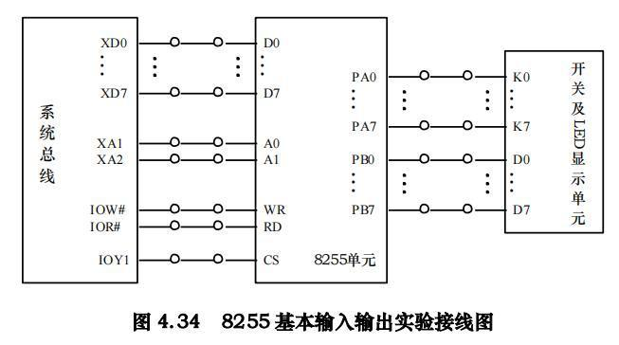  实验程序清单（A82551.ASM）  SSTACK SEGMENT STACK  DW 32 DUP(?)  SSTACK ENDS  CODE SEGMENT  ASSUME CS:CODE  START: MOV DX, 0646H  MOV AL, 90H  OUT DX, AL  AA1: MOV DX, 0640H  IN AL, DX  CALL DELAY  MOV DX, 0642H  OUT DX, AL  JMP AA1  DELAY: PUSH CX  MOV CX, 0F00H  AA2: PUSH AX  POP AX  LOOP AA2  POP CX  RET  CODE ENDS  END START
数据记录  和计算 | 上板接线：  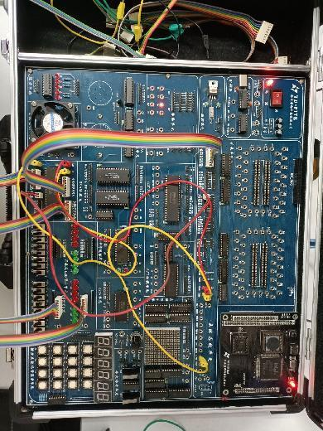  程序编译成功：  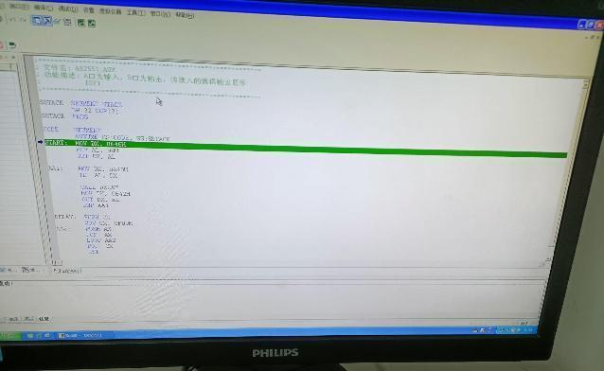
结 论  （结 果） | 接通断开开关，对应的LED点亮，步骤执行正确无误，结果显示符合预期。  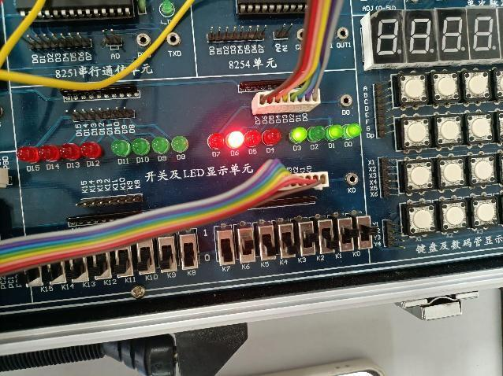  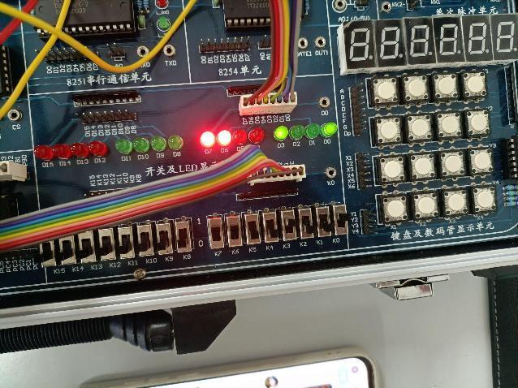  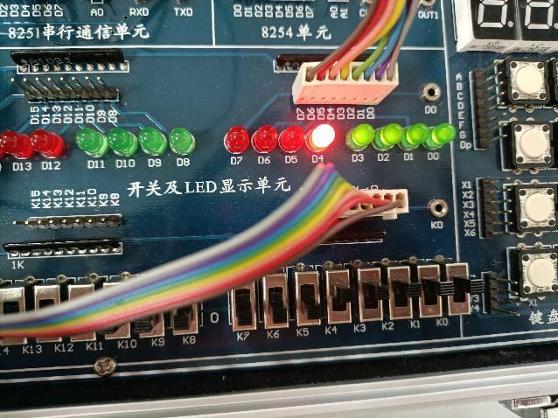  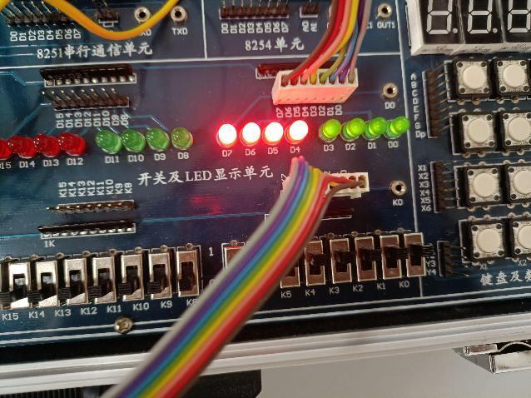
小 结 | 本次实验加深了我对微机系统实验操作的熟练度，同时加深了我对8255 并行接口的理解和掌握。
指导老师评 议 | 成绩评定： 指导教师签名：

